EXMO. SR. PRESIDENTE DA CÂMARA MUNICIPAL DE SUMARÉ

Indico ao Exmo. Sr. Prefeito Municipal, a ele solicitando e esse junto ao departamento competente, para que seja feito, com a máxima urgência, **a LIMPEZA E MANUTENÇÃO DE TODOS OS BUEIROS do Bairro Vila Rebouças,** a fim de favorecer o efetivo escoamento da água na via pública.

Frisa-se que a presente solicitação é necessária, pois a maioria dos bueiros encontram-se obstruídos por entulho e/ou mato alto, e estas obstruções em períodos chuvosos podem provocar inundações das ruas causando deterioração do pavimento e gerando inúmeros transtornos para a população.

Sala de Sessões, 26 de outubro de 2021.

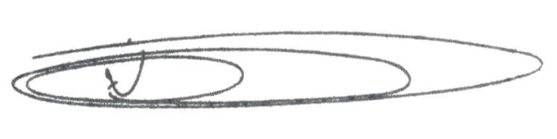

**NEY DO GÁS**

VEREADOR

*(Cidadania)*